Lekcja 05.06.2020

Temat: Działania na pierwiastkach - zadania.

1. Zapisz w zeszycie powyższy temat lekcji. Pod tematem przepisz i rozwiąż zadania:

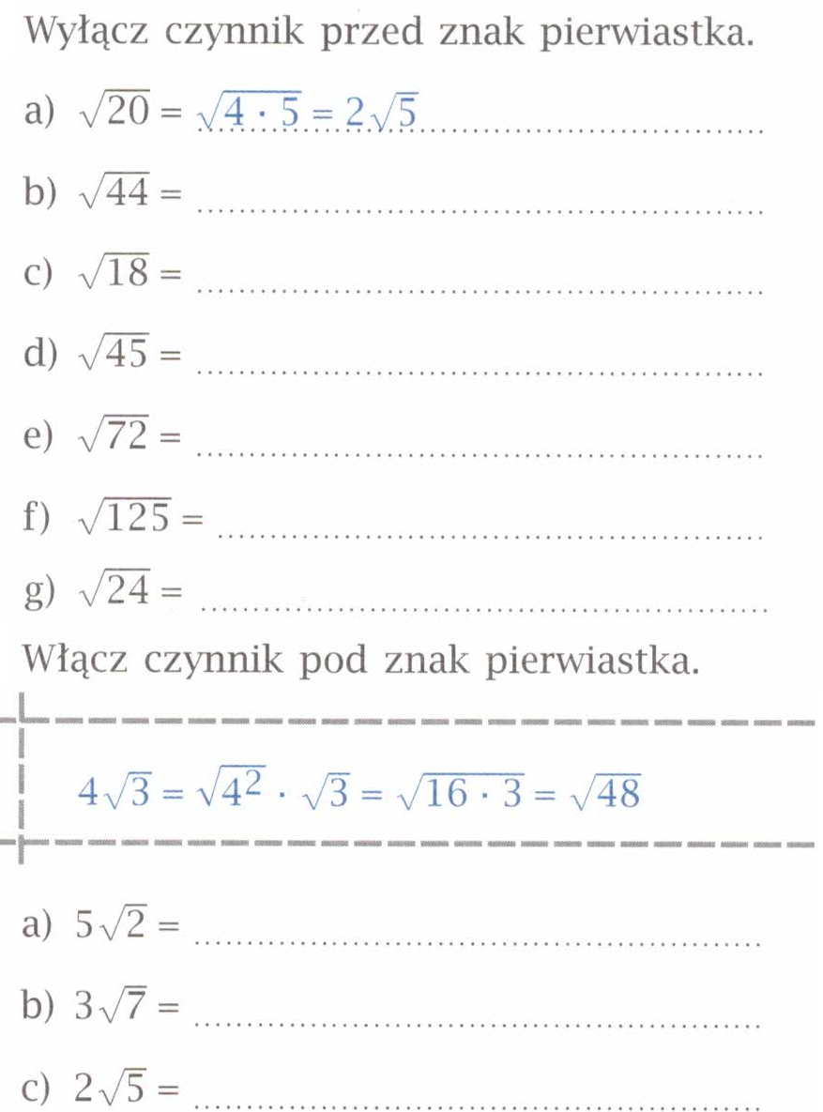

2. W przypadku wątpliwości lub pytań proszę o kontakt przez: komunikator Messenger lub matematyka.urzejowice@gmail.com

3. We wtorek odbędzie się kartkówka z: notacji wykładniczej, pierwiastków i działań na pierwiastkach.

4. Zadanie dodatkowe dla chętnych uczniów poniżej (rozwiązanie można przesłać do końca dnia – 05.06.2020 – w formie zdjęcia)

